CENTRO ESTADUAL DE EDUCAÇÃO TECNOLÓGICA PAULA SOUZA
ETEC DA ZONA LESTE
NOVOTEC Desenvolvimento de Sistemas AMS

VINICIUS FERNANDES DE LIMA
JÔNATAS FRINHANI DE SOUZA PALMIERI
VINICIUS AUGUSTO RODRIGUES DA SILVA

PROBLEMA DE PESQUISA
Como melhorar a segurança do gado em áreas rurais com grandes extensões territoriais, auxiliando produtores no monitoramento dos animais e na prevenção de furtos ou perdas, garantindo mais controle e estabilidade na gestão da propriedade?
O Brasil é um país com forte base agropecuária, entretanto, a comunidade agrícola sofre com o grande índice de criminalidade em suas terras. Muitos produtores rurais enfrentam grandes problemas envolvendo a segurança do meio rural nas suas propriedades. Um artigo científico publicado pela Universidade Federal de Goiás (OLIVEIRA; MEDINA; TEIXEIRA, 2021) analisou que cerca de 90% dos crimes cometidos em áreas rurais de Goiás nos anos de 2017 e 2018 foram classificados como furtos, tendo como um dos principais alvos os animais, entre eles Bovinos vivos (474), Ovinos (49) e Equinos (27), evidenciando, assim, o gado como um dos principais alvos da criminalidade no campo.
Um dos principais fatores que agravam essa situação é a pobre infraestrutura das áreas rurais, como por exemplo a falta de acesso a internet em todo o território.
Um artigo científico da Universidade Federal do Rio Grande do Sul (CALÇA, 2022) aborda que segundo o Censo Agropecuário de 2017, apurou que 70% das propriedades rurais não possuem acesso à internet. Essa falta de conexão reflete em uma das maiores barreiras para implementação da informatização nesse setor. Diante desse cenário, adotar tecnologias acessíveis no meio rural para auxiliar no monitoramento do gado, mesmo que em regiões com uma infraestrutura limitada, é fundamental para reduzir perdas e melhorar a segurança no campo.

ATORES
Os principais atores do projeto são os proprietários de fazendas que buscam mais controle e segurança em suas terras, procurando evitar fugas e furtos de gados.

JUSTIFICATIVA
Pensando nessa questão, o nosso projeto consiste no desenvolvimento de um sistema de monitoramento inteligente do gado para o pasto. O propósito principal, é conseguir monitorar a localização dos animais por um aplicativo, enviando as informações com LoRa, permitindo ao usuário definir uma cerca virtual para que o gado permaneça nesse perímetro. Nosso projeto irá auxiliar a população do campo, melhorando o controle e gestão de suas terras, pensando na pobre infraestrutura das zonas rurais e na dificuldade que essa população tem ao enfrentar a informatização.

OBJETIVO GERAL.
Desenvolver um sistema de rastreamento e monitoramento voltado para auxiliar na criação e segurança de gado em grandes áreas rurais, utilizando tecnologias de comunicação de longo alcance como o LoRa de forma a reduzir perdas e facilitar o controle do rebanho.

OBJETIVOS ESPECÍFICOS
- Desenvolver um dispositivo capaz de capturar a sua localização GPS e transmitir sua posição utilizando o LoRa para uma central.
- Projetar um sistema com baixo consumo de energia e de longa duração capaz de se auto alimentar utilizando tecnologia fotovoltaica.
- Integrar o dispositivo com uma aplicação para exibição das informações por meio de um mapa.
- Utilizar a tecnologia de Geofencing para que seja possível a criação de um perímetro virtual.
- Desenvolver um sistema capaz de identificar se o animal saiu do perímetro delimitado e gerar um alerta.

RESUMO LÍNGUA VERNÁCULA
O projeto tem como objetivo desenvolver um sistema IoT (Internet das Coisas) para monitoramento do gado em áreas rurais, buscando aumentar o controle de produtores rurais em suas terras e auxiliar na prevenção de furtos dos animais. A solução consistirá em desenvolver um conjunto de dispositivos que irão monitorar uma determinada região, formando uma cerca virtual. Além disso, um dispositivo principal será acoplado aos animais e transmitirá a sua localização exata, informando caso saia da cerca virtual. Todas essas informações serão enviadas, utilizando o LoRa, para um aplicativo que irá exibir um mapa com a localização do gado em relação ao pasto, contendo algumas outras informações interessantes para a população agrícola. A justificativa se baseia na necessidade de informatizar certas atividades rurais para melhor a eficiência de suas funções. A transformação digital se tornou muito visível e necessária no campo, principalmente após a pandemia de 2020, e a nossa ideia busca trazer essa inovação de uma maneira acessível e simples, que possa atender públicos com diferentes níveis de escolaridade. Tendo em vista os objetivos gerais e específicos, estão incluídos o desenvolvimento do sistema de monitoramento com baixo custo de energia utilizando dispositivos LoRa para a comunicação, Projetar o sistema para ser capaz de se auto alimentar utilizando tecnologia fotovoltaica, a integração do aplicativo com o restante do sistema, implementar a tecnologia de Geofencing para criação do perímetro virtual e identificação da presença do animal dentro/fora da cerca virtual. O problema de pesquisa aborda as dificuldades enfrentadas pelos produtores rurais em relação a gestão de seu rebanho, tendo em vista furtos e perdas, e as adversidades com a informatização de suas tarefas, considerando a infraestrutura do campo, entre outros fatores.

METODOLOGIA
- Pesquisa sobre segurança rural, agropecuária e tecnologias utilizadas para soluções no meio rural;
- Desenvolvimento do protótipo com ESP 32, transmissores LoRa, módulo GPS e placa solar;
- Desenvolvimento de uma aplicação conectada à internet responsável por exibir as informações do dispositivo utilizando React.
- Construção de uma documentação baseada em UML para a representação do sistema, por meio de diagramas de casos de uso, diagramas de atividade e diagramas de classe.
- Revisão e reorganização da documentação do projeto;

CRONOGRAMA
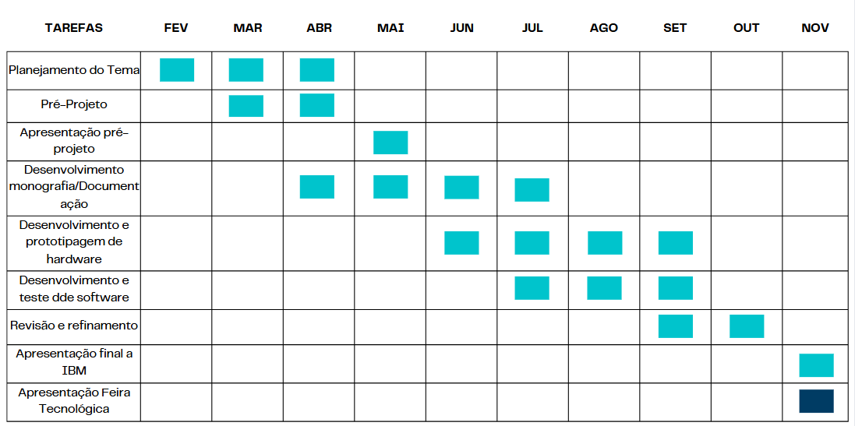

REFERÊNCIAS:
[1] OLIVEIRA, Carlos Antonio Ferreira de; MEDINA, Gabriel da Silva; TEIXEIRA, Lana Mara Silva. Análise dos registros dos crimes de furto e roubo contra propriedades rurais em Goiás nos anos de 2017 e 2018. Boletim Goiano de Geografia, Goiânia, v. 41, n. 1, 2021. Disponível em: https://revistas.ufg.br/bgg/article/view/62579​. Acesso em: 22 abr. 2025.
[2] CALÇA, Marina. Os desafios enfrentados pelos agricultores familiares de Gramado - RS no processo da transformação digital. 2022. Trabalho de Conclusão de Curso (Graduação em Desenvolvimento Rural) – Universidade Federal do Rio Grande do Sul, Porto Alegre, 2022. Disponível em: https://lume.ufrgs.br/handle/10183/255927​. Acesso em: 22 abr. 2025.
[3] CENTRO PAULA SOUZA. Manual do Trabalho de Conclusão de Curso. São Paulo, 2022. Disponível https://cgd.cps.sp.gov.br/cgddocumentos/manual-de-trabalho de-conclusao-de-curso-tcc-nas-etecs/. Acesso em: 20 de março de 2025.

